FEIRAGRO

Documento de Arquitetura de Software

1.0

Índice Analítico

1. Introdução 3

1.1 Finalidade 3

1.2 Escopo 3

1.3 Definições, Acrônimos e Abreviações 3

1.4 Referências 3

1.5 Visão Geral 3

2. Representação Arquitetural 4

3. Metas e Restrições da Arquitetura 4

4. Visão de Casos de Uso 4

4.1 Realizações de Casos de Uso 6

5. Visão Lógica 7

5.1 Visão Geral 7

5.2 Pacotes des Design Significativos do Ponto de Vista da Arquitetura 8

5.3 Diagrama de componentes 9

6. Visão de Implantação 10

7. Visão de Dados 11

8. Tamanho e Desempenho 11

9. Qualidade 11

10. Exceções 12

Documento de Arquitetura de Software

# Introdução

Esse documento provê uma visão de alto nível dos objetivos da arquitetura, dos estilos arquiteturais e componentes que foram selecionados para implementação das funcionalidades propostas pelos casos de usos levantados FEIRAGRO.

## Finalidade

Este documento oferece uma visão geral arquitetural do sistema FEIRAGRO, usando diversas visões arquiteturais para representar diferentes aspectos do sistema. O objetivo deste documento é capturar e comunicar as decisões arquiteturais significativas que foram tomadas em relação ao sistema.

## Escopo

Este Documento de Arquitetura de Software é aplicado ao Sistema FEIRAGRO, que será desenvolvido pelos alunos Eduardo Tavares, Nadianne Galvão, Icaro Santos, João Victor Prado Vieira Rios, Verenilson Souza do curso de Sistemas de Informação da Universidade Federal de Sergipe como projeto da disciplina Engenharia de Software II.

## Definições, Acrônimos e Abreviações

Todas as definições, juntamente com os termos, acrônimos e abreviações necessárias à adequada interpretação e entendimento deste documento podem ser encontradas no documento de Glossário do Projeto.

## Referências

Os seguintes documentos foram utilizados como referência para a elaboração do documento arquitetura:

* Modelo de Análise
* Modelo de Regra de Negócio
* Modelo de Casos de Uso
* Descrição de Casos de Uso
* Documento de Requisitos Funcionais e Não Funcionais
* *RationalUnifiedProcess*

## Visão Geral

Com o objetivo de cobrir todos os aspectos da arquitetura, esse documento contém as seguintes subseções:

* Subseção 2: Descreve o uso de cada visão;
* Subseção 3: Descreve as restrições arquiteturais do sistema;
* Subseção 4: Descreve os requisitos funcionais que causam significante impacto na arquitetura;
* Subseção 5: Descreve a visão lógica da arquitetura;
* Subseção 6: Descreve a visão de processos;
* Subseção 7: Descreve a visão de implantação;
* Subseção 8: Descreve a visão de implementação;
* Subseção 9: Descreve a visão de dados;
* Subseção 10: Descreve as principais características de dimensionamento do software que têm um impacto na arquitetura;
* Subseção 11: Descreve como a arquitetura do software contribui para todos os recursos.
* Subseção 12: Mostra a hierarquia de exceções.

# Representação Arquitetural

Este documento apresenta a arquitetura como uma série de visualizações, mencionadas acima. Essas visões são apresentadas como Modelos do StarUML e utiliza a Linguagem Unificada de Modelagem (UML – *UnifiedModelingLanguage).*

Para representar a arquitetura do software foram utilizados como base os seguintes estilos arquiteturais:

* Camadas;
* Repositório de banco de dados.

# Metas e Restrições da Arquitetura

Para que o software tenha um comportamento esperado pelos stakeholders ele deve seguir as seguintes restrições:

* A versão Mobile do Gestão Animal dará suporte para execução apenas em sistemas Android.
* Já versão web do sistema deverá permitir a execução nos principais browsers disponíveis, como por exemplo: *Mozilla Firefox, Chrome, Safari, Opera e Internet Explorer*;

# Visão de Casos de Uso

Nessa seção serão listados os casos de uso que são representados no modelo de casos de uso. Esses casos de uso são:

* CSU000 - Consultar Produtos;
* CSU001 - Autenticar Usuario;
* CSU002 - Solicitar Reservas de Produtos;
* CSU003 - Manter Usuario;
* CSU004 - Manter Vendas;
* CSU005 - Manter Solicitacoes de reserva;
* CSU006 - Manter produtor;
* CSU007 - Manter Produtos;
* CSU008 - Manter ponto de venda;
* CSU009 - Realizar Balanco;
* CSU010-_Manter_Associacao;
* CSU011 - ManterFeira;
* CSU012 - Manter Tipos de Produto

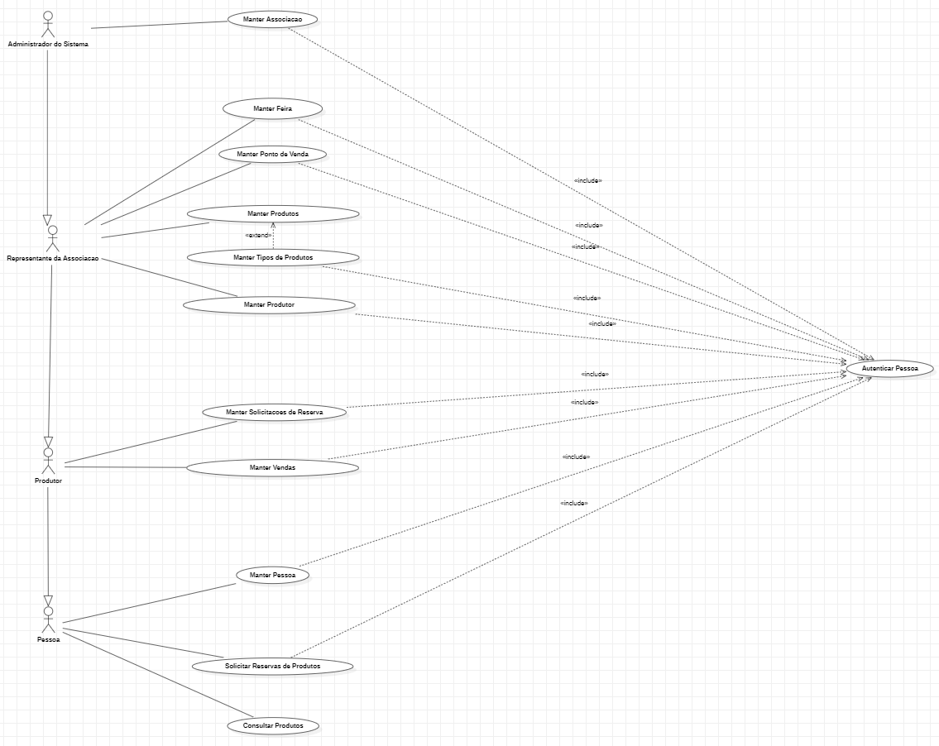

Figura 1 – Diagrama de Casos de Uso

## Realizações de Casos de Uso

A descrição de cada caso de uso contido no diagrama da Figura 1 encontra-se detalhada no diretório Requisitos > Casos de Uso.

# Visão Lógica

## Visão Geral

A visão lógica da FEIRAGRO é composta principalmente por três pacotes:

* Service: Esse pacote representa a implementação da parte lógica do domínio da aplicação. Aqui serão armazenadas classes responsáveis pela persistência dos dados da aplicação;
* FeiragroWeb: Nesses pacotes são armazenados os componentes que fazem parte da interface gráfica da aplicação, as Controladoras e as ViewModels do Gestão Animal;
* Core: Nesse pacote são armazenadas as classes que representarão entidades da aplicação, e que poderão ser manipuladas pelos demais componentes da nossa arquitetura.

## Pacotes de Design Significativos do Ponto de Vista da Arquitetura

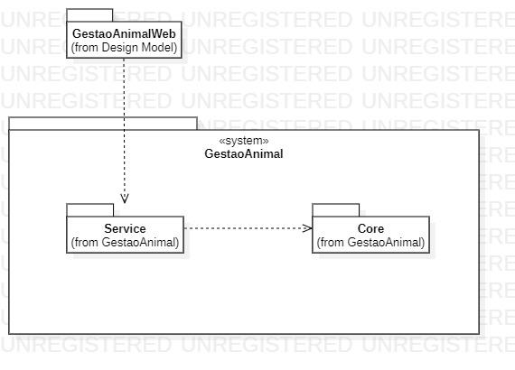

Figura 2 – Diagrama de Pacotes

## Diagrama de componentes

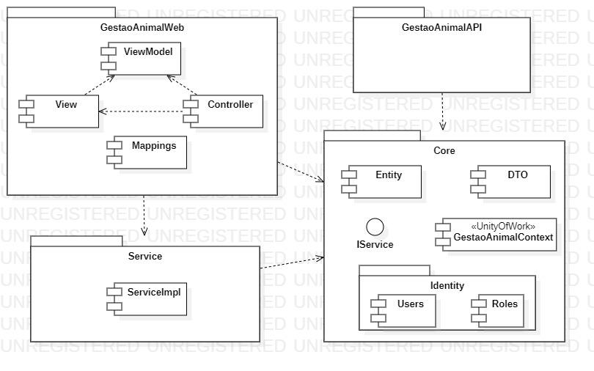

Figura 3 – Diagrama de Diagrama de Componentes

# Visão de Implantação

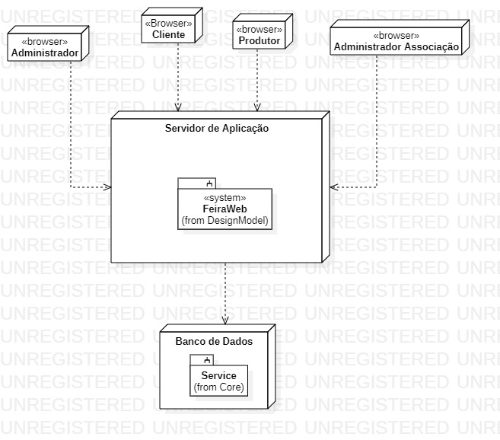

Figura 4 – Diagrama de Implantação

# Visão de Dados (Parcial)

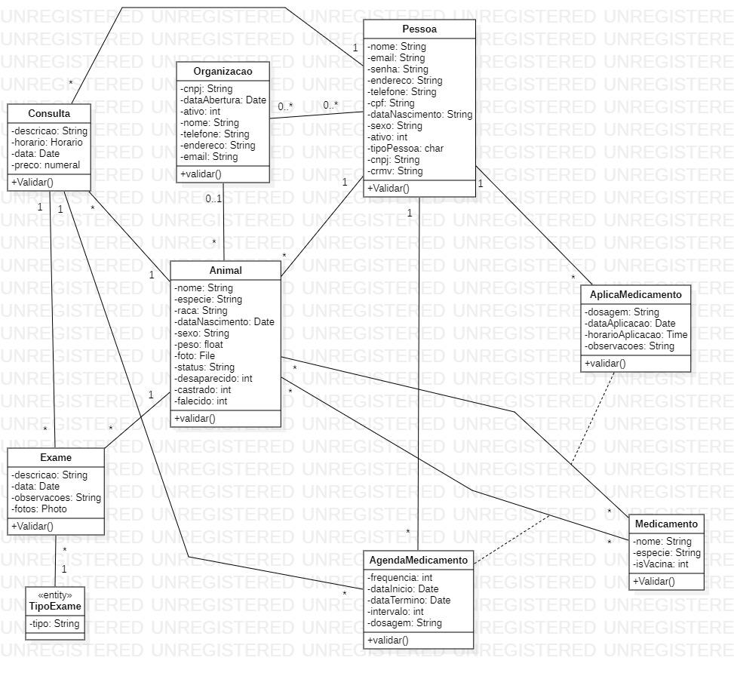

Figura 5 – Diagrama Entidade Relacionamento

# Tamanho e Desempenho

As características de tamanho e desempenho do software influenciam diretamente a arquitetura do sistema. O tamanho do software afeta a complexidade e modularidade, podendo demandar uma abordagem distribuída para lidar com sistemas extensos. O desempenho, por sua vez, guia as decisões arquiteturais para otimizar eficiência, tempo de resposta e escalabilidade, levando em conta requisitos específicos como tempo real. A arquitetura é moldada para equilibrar esses aspectos e atender às restrições de tamanho e desempenho necessárias.

# Exceções

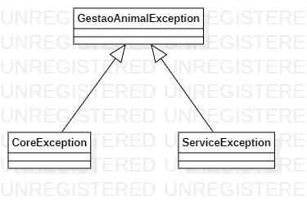

Figura 6 – Diagrama de Exceções